**半自動去識別化系統使用流程**

STEP1 開啟系統

**至anti-identifier\anti-identifier\bin\Debug檔案夾中找到anti-identifier.exe檔用滑鼠雙點擊即可打開。**

**畫面示意圖:**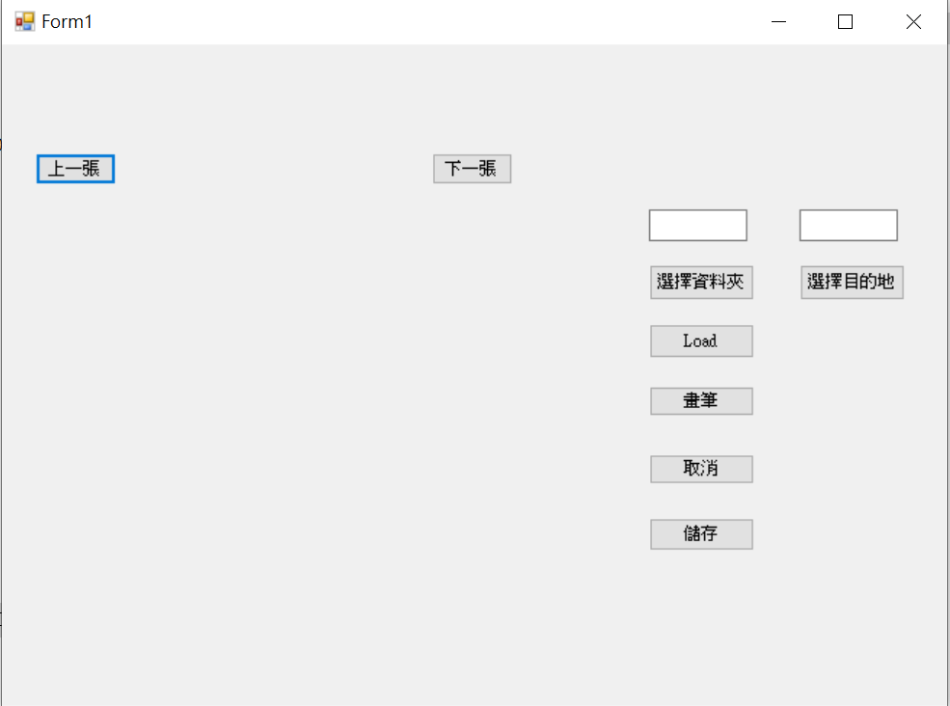

STEP2 選擇資料夾

**在任意處新增一資料夾後，點擊右上角的選擇資料夾按鈕並選擇要做去識別化的檔案資料夾。**

**畫面示意圖:**

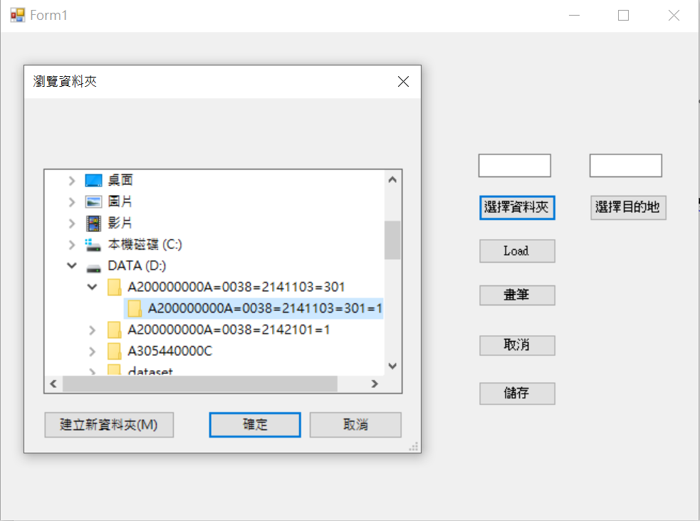**點選確定後，點擊Load鍵系統會自動將資料夾內的檔案載入**

**畫面示意圖:**

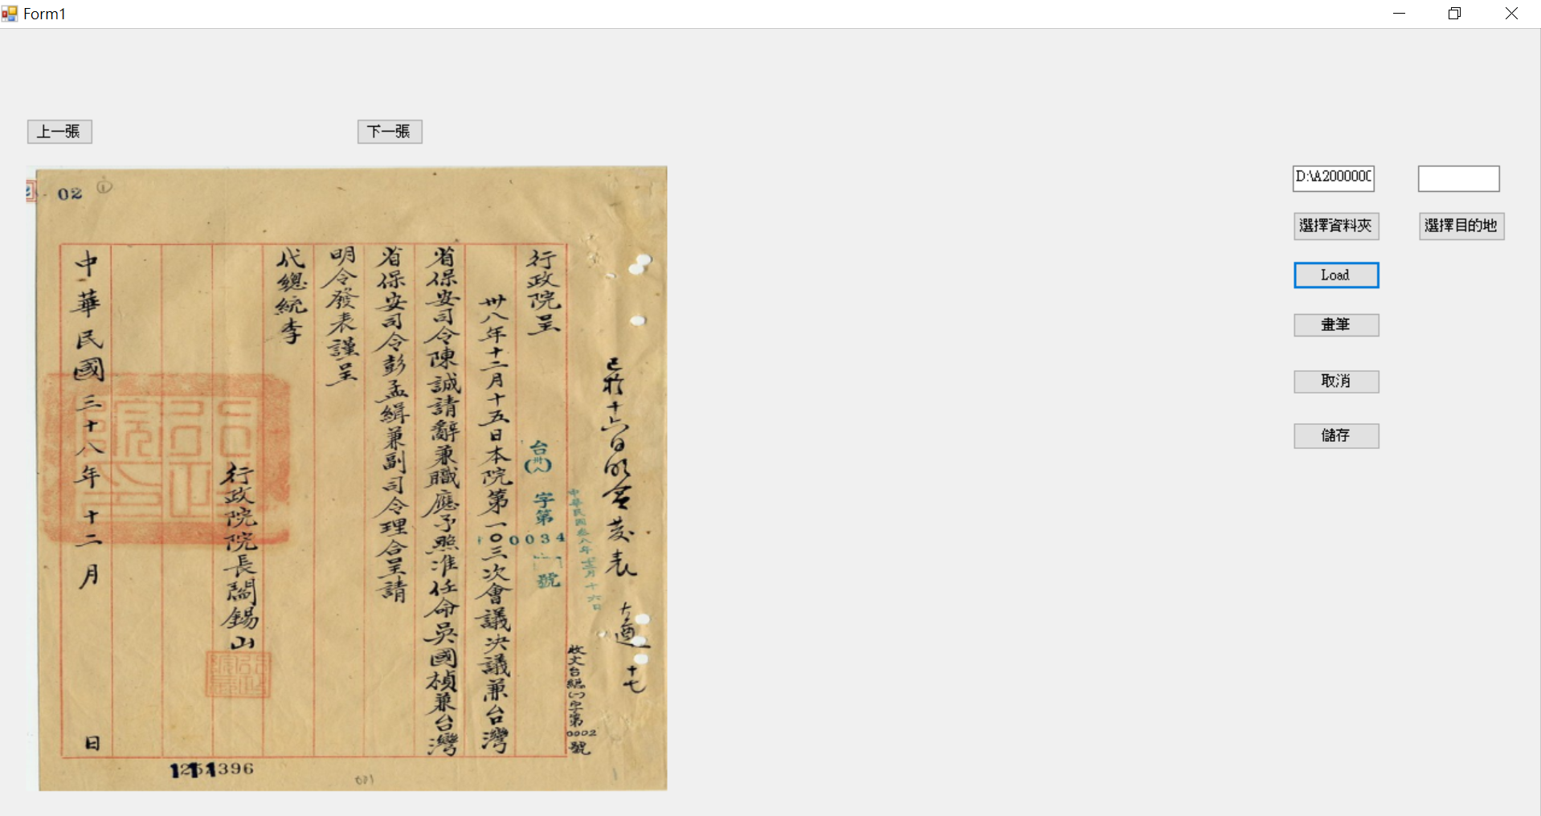

STEP3 點選畫筆:

**點擊畫筆按鈕即可開始進行去識別的動作**

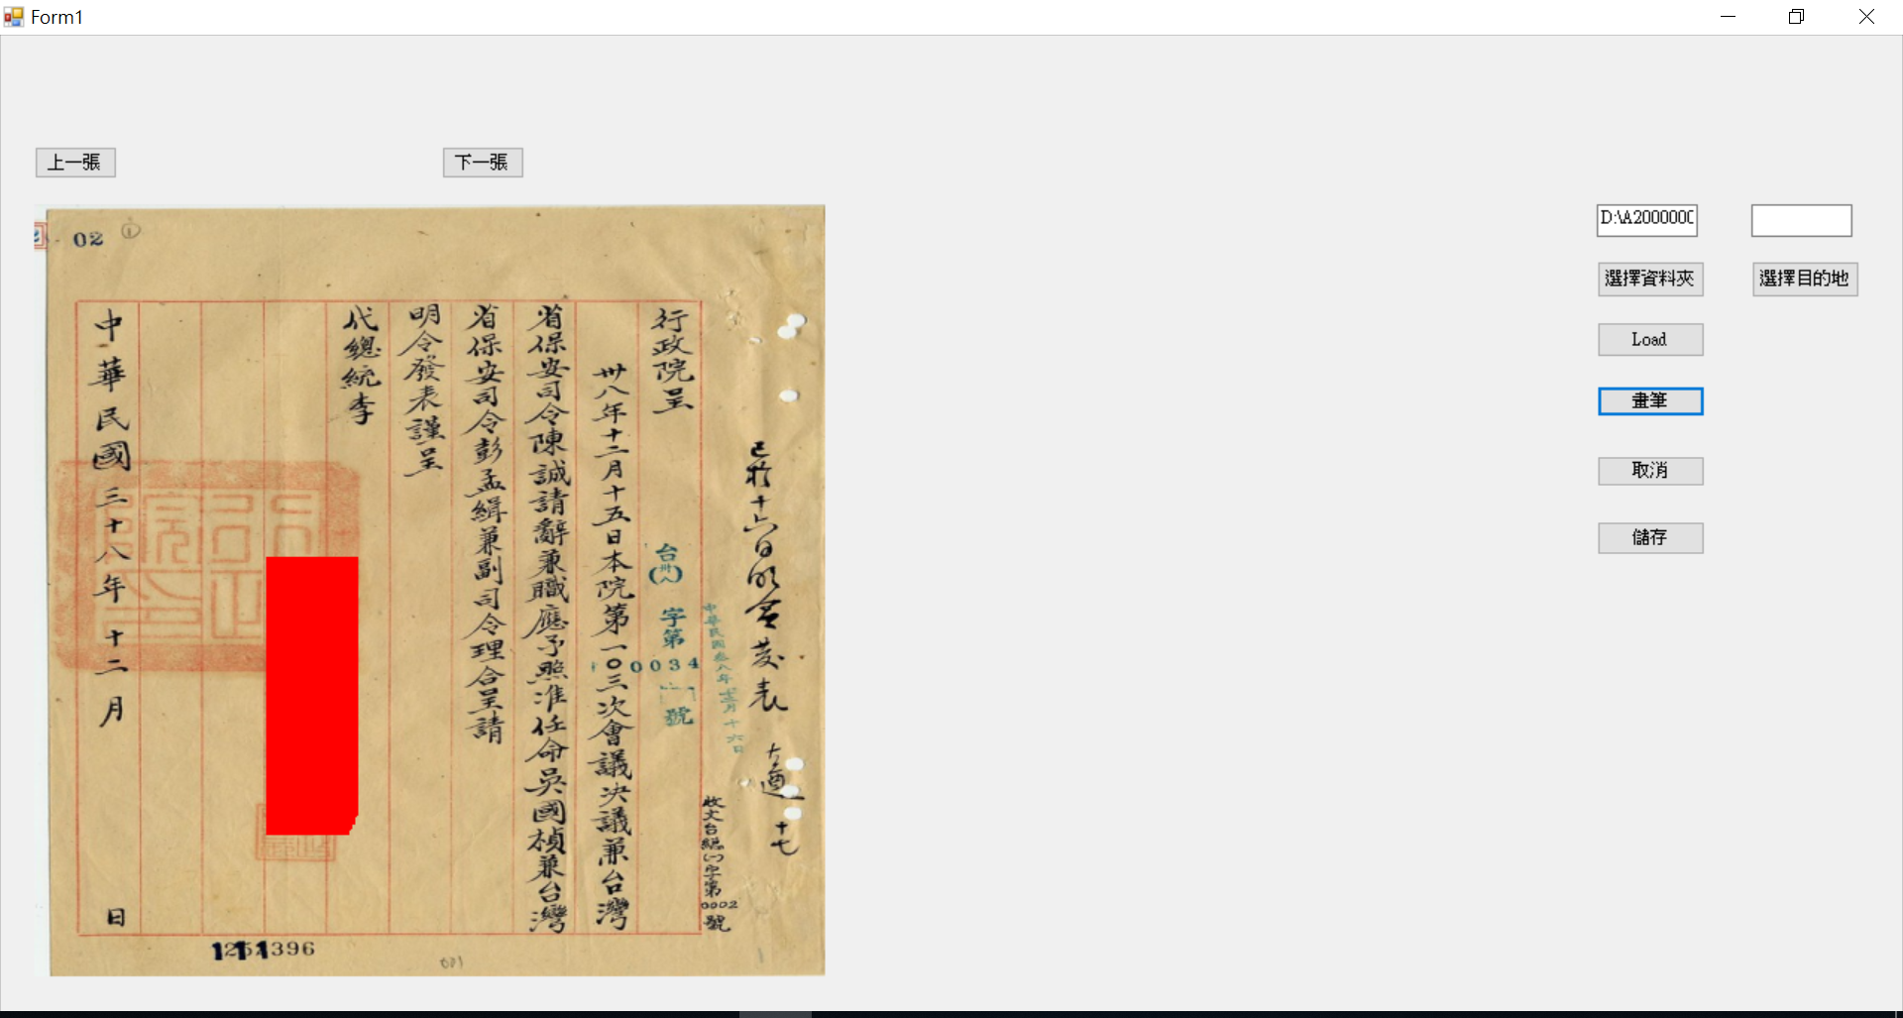

**如需取消僅需按取消按鈕即可，畫面會自動回復初始狀態。**

STEP4 儲存

**點選選擇目的地後，指定要存放的目的地—此動作只需指定一次，按上一張或下一張不須重複指定目的地。指定目的檔案夾後，按下儲存鍵即完成去識別動作。**

**畫面示意圖:**

